Situation : Alcoolémie & conduite

Depuis le 1er juillet 2015, le taux d’alcool autorisé est 0,2 g/L pour tous les permis probatoires.
La réglementation s’applique à tous les jeunes conducteurs pendant :
- 3 ans après l’obtention du permis,
- 2 ans si le permis a été obtenu dans le cadre de la conduite accompagnée.

L’alcoolémie représente le taux d'alcool présent dans le sang. Elle se mesure en grammes par litre (g/L) et dépend de plusieurs facteurs (masse, sexe, quantité d’alcool ingérée, degré alcoolique des boissons consommées).

Problématique : Si un jeune conducteur de 80 kg boit un verre d’alcool, est-il exact que son alcoolémie est supérieure à 0,20 g/L ?

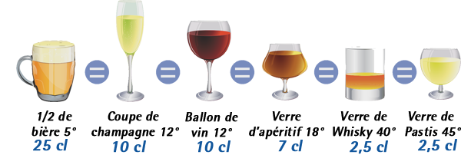

Document 1 :

Ce qu’on appelle « un verre d’alcool » : volume en cL et degré d’alcool de chaque boisson.

Document 2 : Estimation de la quantité d’alcool ingérée par un homme

On peut estimer la quantité d’alcool absorbée par un homme à l’aide de la relation suivante, qui tient compte du volume ingéré, du sexe de l’individu, et du degré alcoolique de la boisson :

Quantité d’alcool absorbée = Volume (en cL) x Degré d’alcool x 0,14

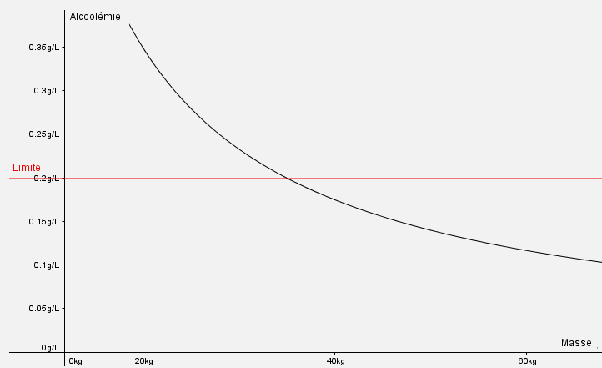

Document 3 :

Représentation graphique de l’alcoolémie d’un homme en fonction de la masse.

Ce graphique est à votre disposition sous le fichier Geogebra intitulé « Alcoolémie »

- Se diriger vers les postes informatiques, puis ouvrir le fichier Geogebra intitulé «Alcoolémie ».
A l’aide des différents documents de la page 1 et du fichier Geogebra dont vous disposez, proposer une méthode permettant de répondre à la problématique. Compétences « S’approprier-Analyser-Communiquer »

.......................................................................................................................................................................................................................................................................................................................................................................................
.......................................................................................................................................................................................................................................................................................................................................................................................
............................................................................................................................................................................................ ............................................................................................................................................................................................
............................................................................................................................................................................................
............................................................................................................................................................................................
Appel 1 : Appeler le professeur pour lui expliquer votre méthode

- Répondre à la problématique : « Si un jeune conducteur de 80 kg boit un verre d’alcool, est-il exact que son alcoolémie est supérieure à 0,20 g/L ? » Compétences « Réaliser – Valider - Communiquer»

.......................................................................................................................................................................................................................................................................................................................................................................................
............................................................................................................................................................................................ .......................................................................................................................................................................................................................................................................................................................................................................................
............................................................................................................................................................................................
...........................................................................................................................................................................................
Appel 2 : Appeler le professeur pour lui présenter vos résultats

- A l’aide du fichier Geogebra, déterminer graphiquement à partir de quelle quantité d’alcool absorbée un jeune conducteur de 80 kg a une alcoolémie supérieure à 0,2 g/L. Compétences « Réaliser – S’approprier».

...........................................................................................................................................................................................
.......................................................................................................................................................................................................................................................................................................................................................................................
...........................................................................................................................................................................................
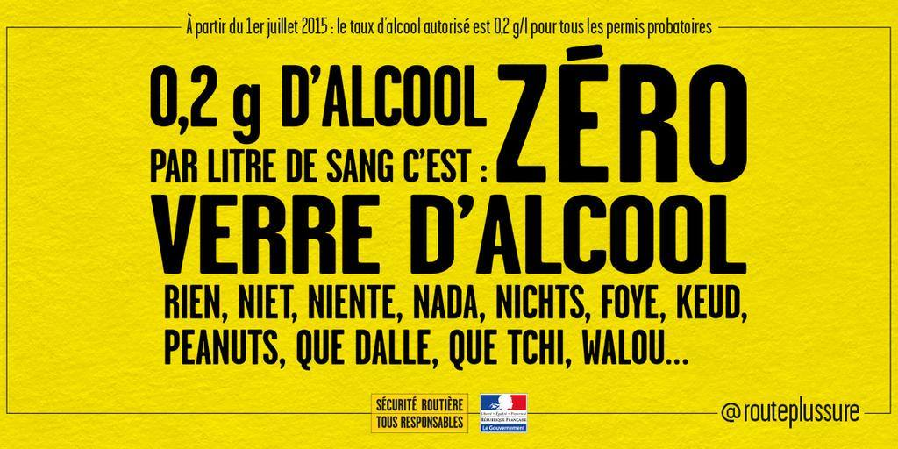

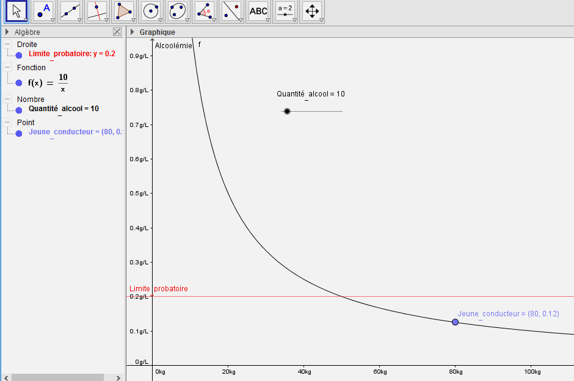
- Sur le fichier Geogebra, faire varier le curseur de la quantité d’alcool et observer ce que cela change dans l’expression de la fonction f(x). Compétences « S’approprier - Réaliser »

Expression de la fonction f(x) représentant l’alcoolémie
Curseur à faire varier
Représentation graphique de la fonction f(x)
...........................................................................................................................................................................................
.......................................................................................................................................................................................................................................................................................................................................................................................

- A partir de quelle fonction de référence la fonction f(x) du fichier Geogebra est-elle obtenue ?
Cocher la bonne réponse. Compétence « S’approprier ».

- x²
- $\frac{1}{x}$

- x³
- $√x$
- La fonction f(x) est exprimée par le produit d’une fonction de référence et d’un nombre. Choisir la bonne réponse : Compétence « S’approprier ».

- f($x$)= quantité d’alcool absorbée x $√x$
- f($x$) = quantité d’alcool absorbée x $\frac{1}{x}$ = $\frac{quantité d^{'}alcool absorbée}{x}$
- f($x$) = $x x \frac{1}{quantité d^{'}alcool absorbée}$

- Les variations de la fonction de référence $\frac{1}{x}$ restent-elles les mêmes lorsqu’on la multiplie par un nombre positif (la quantité d’alcool absorbée) ? Compétences « Valider - Communiquer».

...........................................................................................................................................................................................
.......................................................................................................................................................................................................................................................................................................................................................................................
...........................................................................................................................................................................................
Alcoolémie légale maximale pour les permis non probatoires
.......................................................................................................................................................................................................................................................................................................................................................................................

BILAN :
...........................................................................................................................................................................................
.......................................................................................................................................................................................................................................................................................................................................................................................

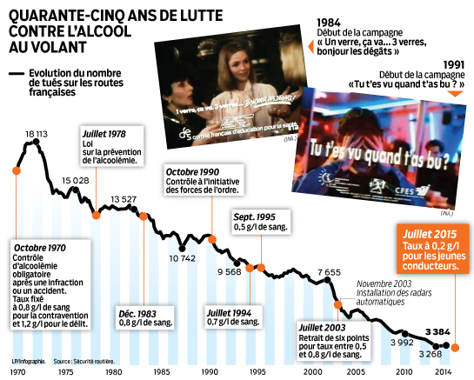

Ressources : www.securite-routiere.gouv.fr
www.lefigaro.fr

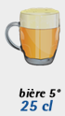
Volume
Degré d’alcool
Coup de pouce 1 :

Avant de pouvoir déterminer l’alcoolémie correspondante à une bière (un verre d’alcool), il faut savoir quelle est la quantité d’alcool absorbée pour une bière.
Pour cela on utilise la relation :

Quantité d’alcool absorbée = Volume (en cL) x Degré d’alcool x 0,14

Volume
Degré d’alcool
Coup de pouce 2 :

La quantité d’alcool absorbée correspondante à une bière est :
Quantité d’alcool absorbée = Volume (en cL) x Degré d’alcool x 0,14
= 25 x 5 x 0,14
= 17,5

Sur le fichier Geogebra intitulé « Alcoolémie », on fait varier la quantité d’alcool absorbée jusqu’à la valeur souhaitée à l’aide du curseur et on regarde si l’alcoolémie du jeune conducteur (point bleu) est bien au-dessus de 0,2 g/L.
Curseur représentant la quantité d’alcool absorbée à faire varier

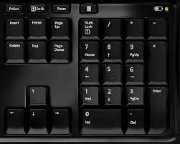
On peut faire varier le curseur à l’aide de la souris en cliquant dessus ou à l’aide de la flèche droite du clavier (ci-contre)

S’approprier |  |  |  | Problématique :  - Rechercher, extraire et organiser l’information utile  - Comprendre la problématique du travail à réaliser
0 | 1 | 2 | 3
Raisonner  Analyser |  |  |  | Hypothèses :  - Analyser la situation avant de proposer une hypothèse  - Formuler une hypothèse  - Proposer un protocole
0 | 1 | 2 | 3
Réaliser |  |  |  | Réaliser  - Mettre en œuvre un protocole
0 | 1 | 2 | 3
Valider |  |  |  | Conclusion : hypothèse vérifiée ?  - Exploiter et interpréter des observations, des résultats  - Valider ou infirmer une information, une hypothèse.
0 | 1 | 2 | 3
Communiquer |  |  |  | Réponse à la problématique  - Rendre compte d’observations et des résultats obtenus  - Présenter, formuler une conclusion, argumenter.
0 | 1 | 2 | 3

